Memcache

1、大型项目优化概述

1.1、PHP执行流程
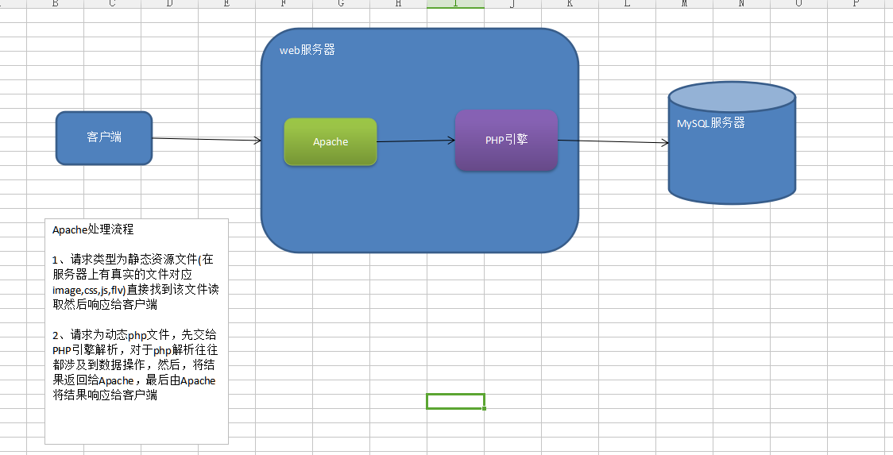

1.2、优化方案

1.2.1问题一：客户端与web服务器之间的问题
描述：客户端与服务器之间的网络不同会导致响应速度变慢
解决：使用多线路服务器(运维解决)

1.2.2、Apache并发问题
描述：Apache在并发情况下，会占用过多的系统资源，导致服务变慢。
解决办法：使用负载均衡将请求分流

1.2.3、PHP引擎解析PHP有效率问题
描述：1、不同的PHP代码解析速度不一样。2、不同版本的PHP执行效率不一致
解决办法：1、优化PHP代码，2、更换效率高的版本。

1.2.4、MySQL一样存在并发问题
描述：对于MySQL一样承载不了太多的并发访问，一旦超出上限整个MySQL服务处于宕机状态，
测试：使用MySQL自带的压力测试工具mysqlslap工具
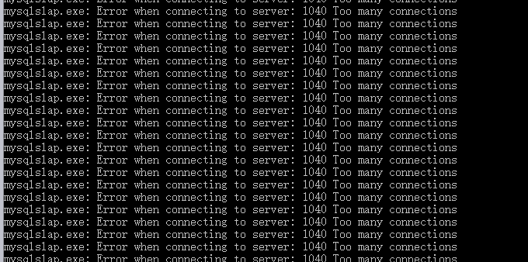
解决办法：采用一个读写速度比较快的存储介子，存储数据，以后每次需要数据就找该存储介子，这样可以减少MySQL的并发

1.3、对于大型项目具体如何优化
1、网站开发中尽量使用较小的资源文件
2、使用压缩技术(gzip)
3、使用cdn加速资源文件
4、使用缓存技术(内存缓存redis/memcache/页面静态化)
5、对数据库进行优化
6、网站架构重构采用分层模式设计
7、使用负载均衡技术
8、数据库使用读写分离或者分布式技术
9、对相关软件配置进行优化
10、升级硬件

1.4、常见面试题：项目能够承载多大的并发量
不建议正面回答能够承载多大的并发量，可以说访问量。如果不能避免并发。可以参考300并发，对于单机加上memcache服务器+文件缓存+MySQL数据库

2、memcache概述

2.1、Memcache介绍
Memcache是一款基于内存的键值对的缓存系统，具备读写速度快的这样特性，并且支持分布式存储

2.1.1、为什么memcache读写速度很快
因为memcache数据存储在内存中，内存比磁盘中的数据操作要快

2.1.2、为什么内存读写速度很快
从工艺上来说，觉得磁盘数据读写速度的在于磁盘的转速，转速越高读写速度越快，但是内存采用了电流信号处理处理数据(硬盘区分机械跟固态)

2.1.3、什么是键值对
例如php中的数组，可以通过小标找到对应的值，
键值对可以叫key-value。本质是在维护一个巨大的哈希表

2.1.4、什么是缓存系统(重点)
缓存系统只是临时存储数据，对于memcache数据是存储在内存中，因此不够安全，在服务器异常重启时，会导致数据丢失。最终的数据存储在其他存储介子(要求数据的安全性有保障)。

1、读取数据时，PHP先连接memcache服务器，在memcache中查询数据，如果查询得到数据，则使用。如果查询不到数据，则再次去MySQL中查询数据得到数据后将数据写入到memcache中
2、写入数据，先写入MySQL数据库中，然后在修改memcache中的数据

2.1.5、什么是分布式存储
对于单台服务器存储空间有限，并且也存在并发问题。可以使用多台服务器共同承担该任务。

2.2、安装memcache

2.2.1、memcache安装步骤
第一步：在web环境下建立一个memcache文件夹
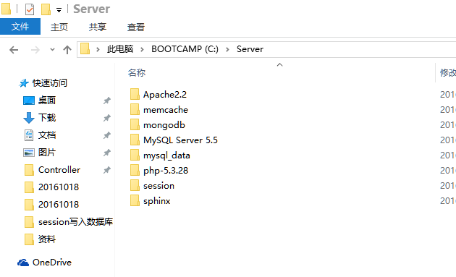
第二步：将memcache安装文件拷贝到该目录下
注意一点：使用64位备选工具的需要拷贝三个文件
第三步：以管理员的身份运行cmd命令行模式
第四步：进入到刚才所创建的memcache目录
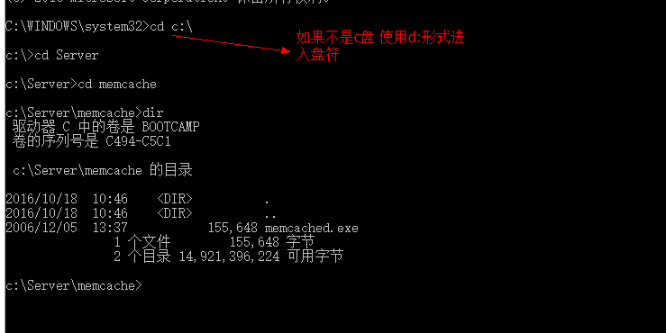
第五步、安装memcache
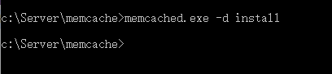
第六步：检查是否安装成功
可以通过查看计算机是否有对应的服务确定
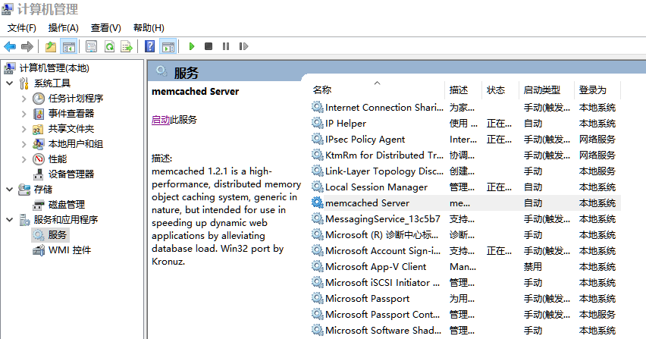
第七步：启动memcache服务
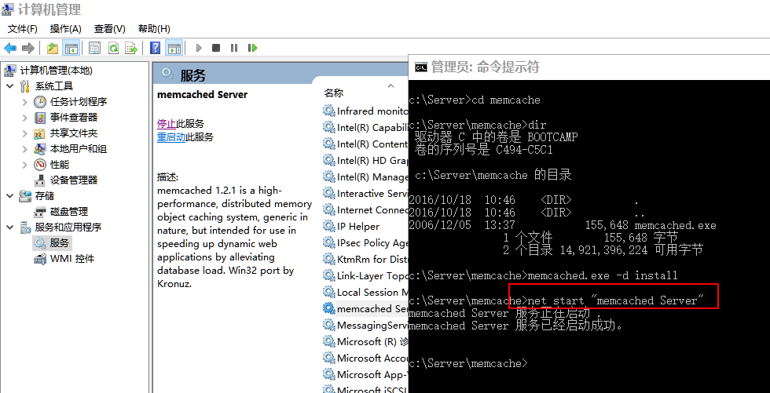

2.2.2、关于memcache安装过程中的常用参数
-p：指定memcache端口号，默认为11211
-d :start/stop 开启/关闭memcache服务
-d: install/uninstall 安装/卸载memcache服务
-u：指定用户名 只在Linux下使用该参数
-m：指定memcache能够使用的最大的内存默认为64M
-c:指定memcache只能支持支持的最大并发量默认是1024个
使用memcache.exe -help查看其它参数信息
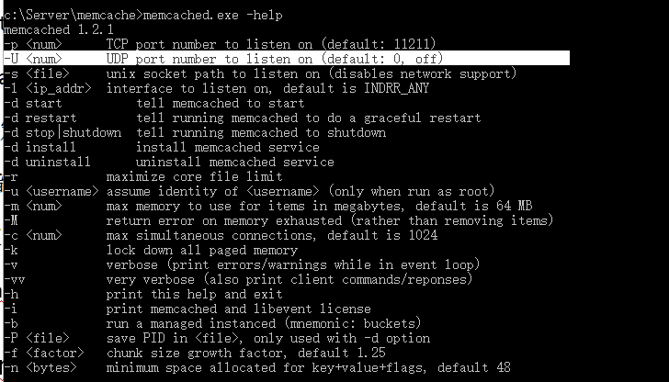

2.2.3、将memcache以非守护进程安装
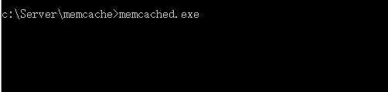
如上安装方式，会导致cmd处于挂起状态，不能进行其他操作。要使用memcache需要在此开启一个cmd使用，一旦关闭该挂起的cmd会导致memcache服务自动关闭

2.3、memcache的使用
操作memcache中的数据需要使用tcp协议的工具来完成
在window下自带一个Telnet工具可以操作memcache中的数据

2.3.1、检查是否开启了Telnet客户端
检查方式在命令行下直接输入telnet命令如果返回如下则表示已经开启，否则就没有开启
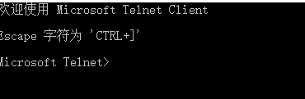

2.3.2、开启Telnet客户端
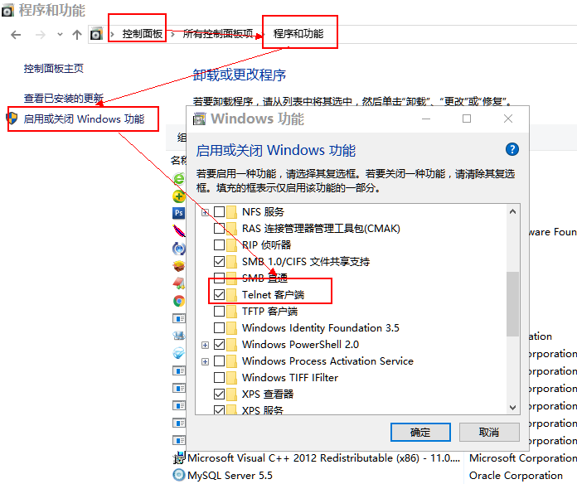

2.3.3、使用Telnet客户端连接memcache
在命令行下输入telnet +IP地址+端口号
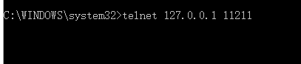
示例：
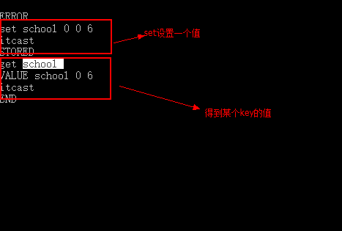

3、关于memcache中的权限问题
在memcache中没有用户名密码做权限认证。因此任何客户端都可以操作memcache中的数据，很不安全。
- 将memcache服务器置于内部局域网中，使用反向代理技术操作数据。
- 对服务器做安全设置，值容许某些IP可以访问，黑白名单。

memcache中的命令

4.1、set指令(重点)
作用：为某个key赋值
语法：set keyname(键名) 0|1(是否压缩) time(过期时间) length(存储数据的字符长度)
Value(值)

4.1.1、关于键名的说明
在实际开发过程中，对键名的名称，不要太长也不要太短，见名生意。
例如：userinfo_id_1
键名不能超过250个字符

4.1.2、关于是否压缩
0表示不压缩，不压缩数据所占用的存储空间会更大，但是读写效率相对回略高一点(空间换时间)
1表示压缩，压缩会将数据变小，所占用的空间会减少，但是在数据写入或者查询时还需要再次解压处理。因此压缩相对而言数据读写效率变低(时间换空间)

4.1.3、有效时间
Memcache可以设置一个时间点，当达到该时间点后，会使该key-value失效，失效时间支持两种形式，一种是时间戳。另外一种多少秒之后，对于使用秒的方式注意不要超过30天

4.1.4、案例一：设置一个key
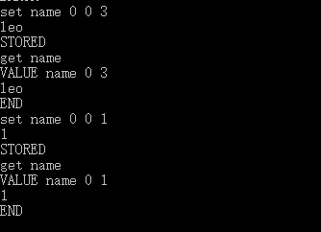
说明set指令除了可以添加数据之外，还可以修改数据

4.2、get指令(重点)
作用：获取某个key的值
语法：get keyname

4.3、add指令
作用：添加某个key-value
语法：add keyname(键名) 0|1(是否压缩) time(过期时间) length(存储数据的字符长度)
Value(值)

4.3.1、set跟add之间的区别
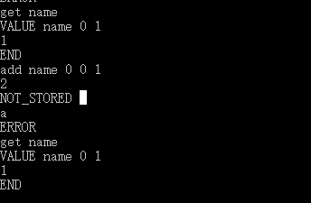
Add只能添加一个不存在的key。Set可以对已经存在的key修改

4.4、delete指令(重点)
作用：删除某个key
语法：delete keyname
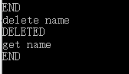
在实际项目中可以使用delete删除缓存中的数据，这样就会触发”缓存中的第一步”，再次生成对应的值

4.5、incr指令
作用：自增长
语法：incr keyname num(每次增加多少)
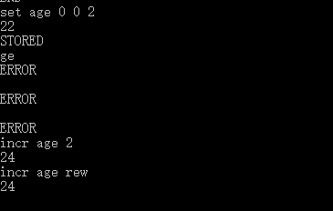

4.6、decr指令
作用：自减
语法：incr keyname num(每次减少多少)

4.7、flush_all指令
作用：清空所有数据
语法：flush_all

4.8、stats指令
作用：查看memcache服务状态
语法：stats
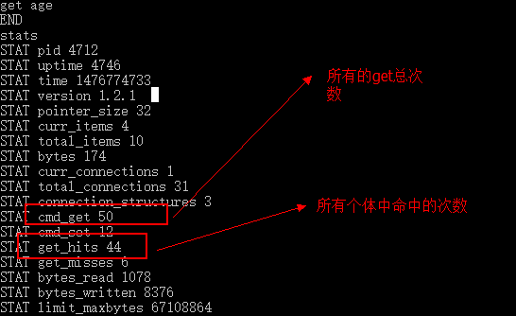
在衡量memcache服务器性能如何时，可以使用命中率来衡量
命中率=get_hits/cmd_get *100%
如果命中率偏低，考虑自己代码中是否有哪些问题

使用php操作memcache中的数据
由于memcache数据第三方的应用，因此想要使用php操作必须安装php-memcache扩展

5.1、开启memcache扩展
第一步：在web根目录下创建一个phpinfo.php文件
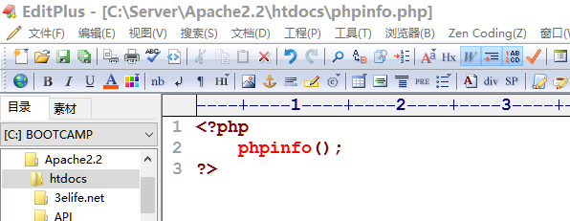
第二步：查看php版本信息以及thread safety参数
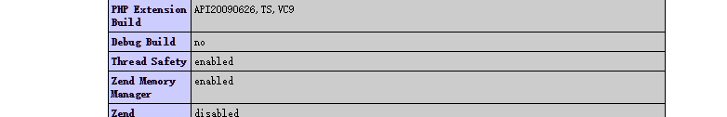
thread safety表示是否线程安全
如果为enabled则使用ts版本否则使用nts版本
第三步：网上下载对应的版本扩展
第四步：通过php.ini文件先查看扩展存放目录
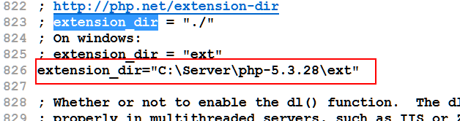
第五步：复制扩展文件到存储扩展的目录
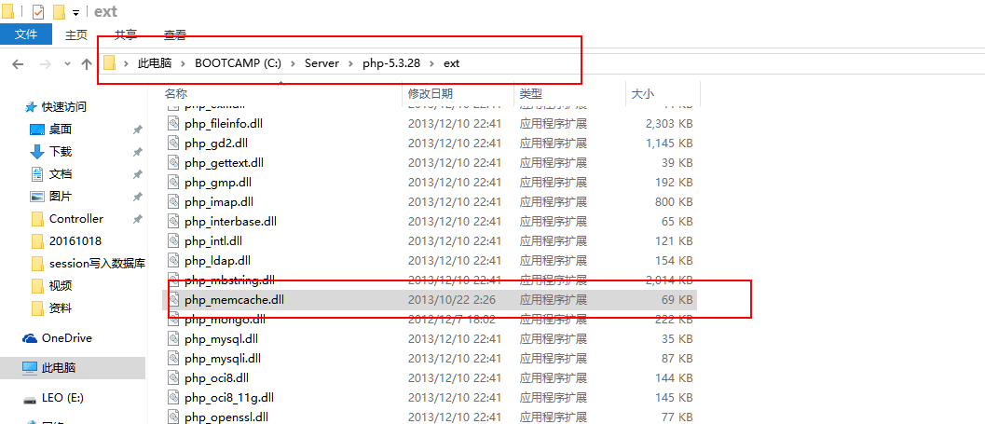
第六步：修改php.ini配置文件加入扩展
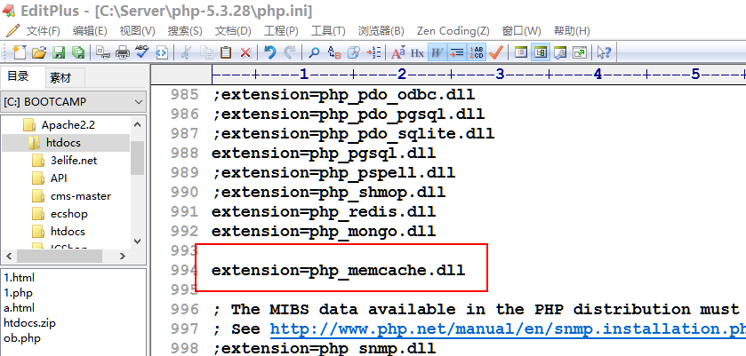
第七步：重启Apache查看php信息
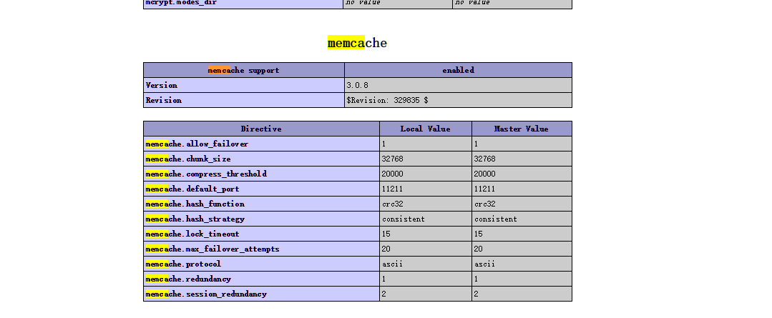

5.2、实现PHP操作memcache中的数据
第一步：先实例化memcache对象
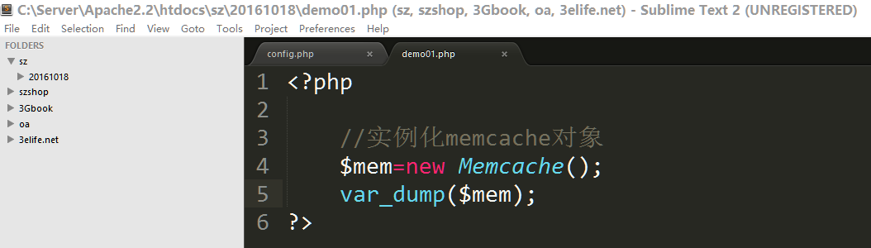
第二步：建立与memcache的连接
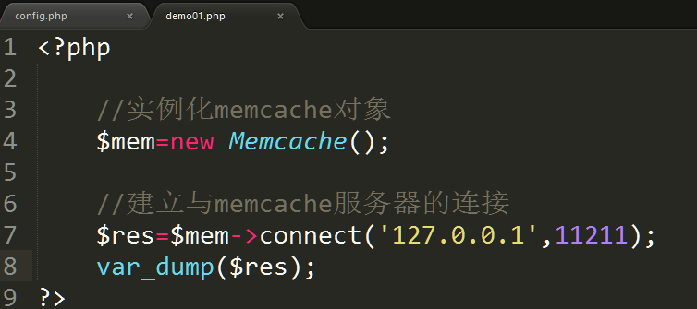
第三步：像memcache中写入数据
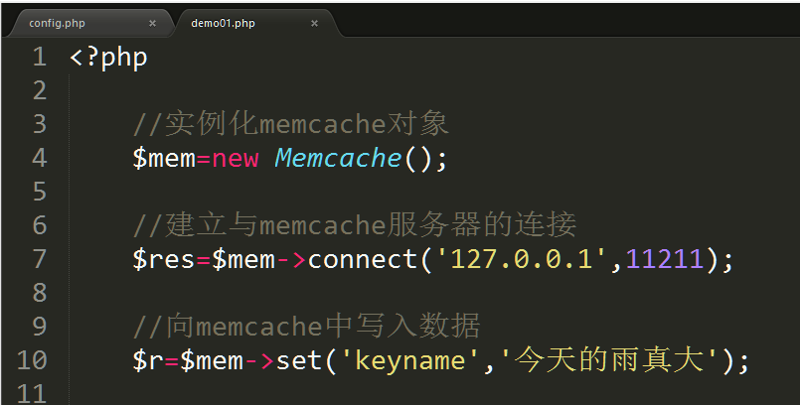
第四步：从memcache中查询数据
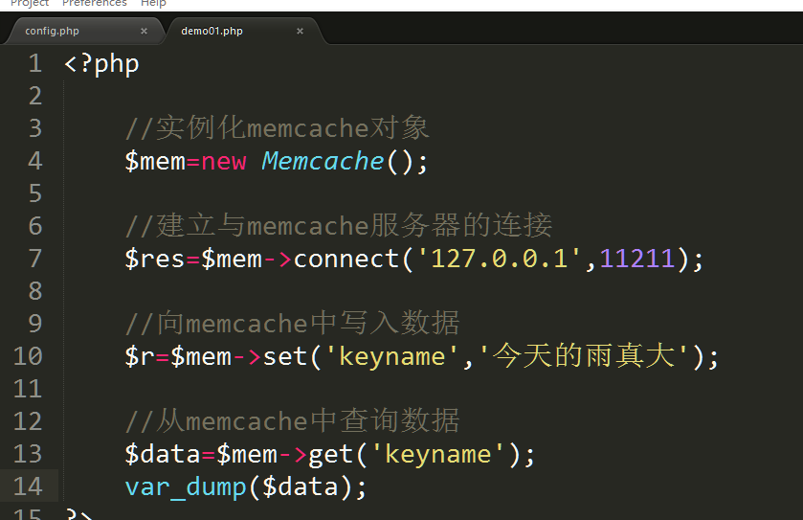

Memcache中能存储的数据类型

6.1、回顾PHP中支持的数据类型
标量数据类型
字符串、整形、浮点、布尔
复合数据类型
数组、对象
特殊数据类型
Null、资源

6.2、memcache中存储标量数据类型
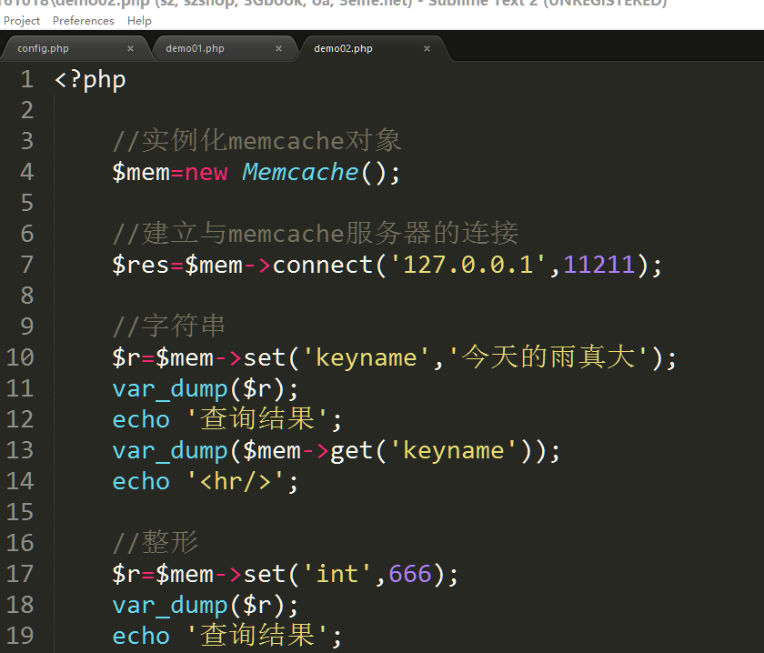
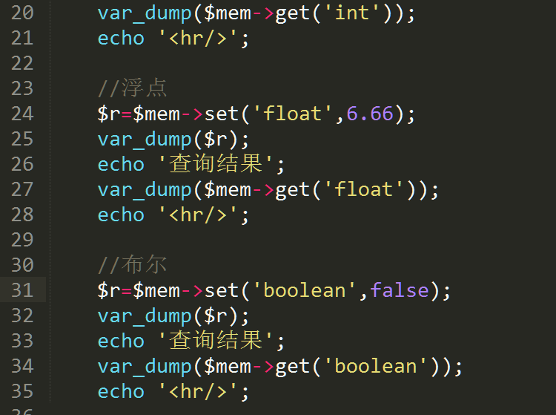
结果显示
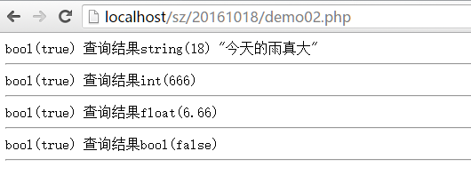
Memcache支持php4中标量的数据类型

6.3、memcache存储复合数据类型

6.3.1、存储数组
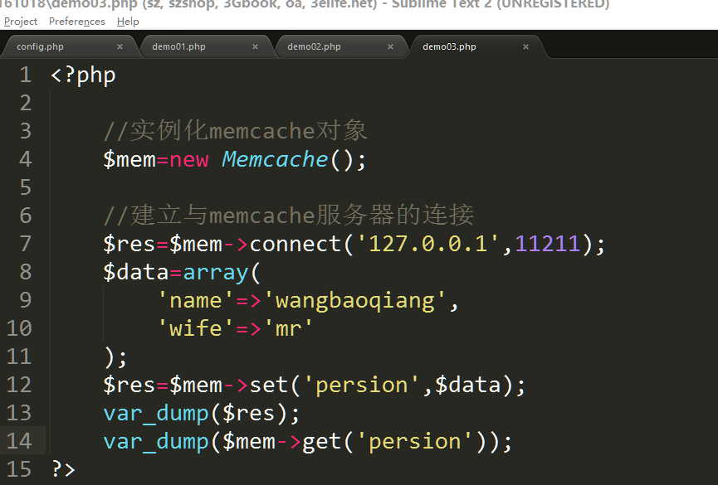
结果
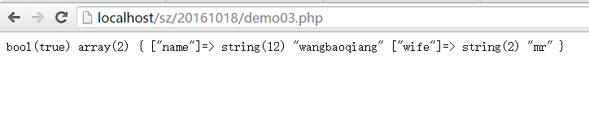
使用Telnet查看memcache中的数组数据
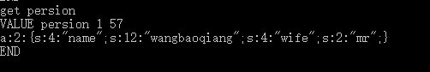
说明：memcache中存储的数组是经过了序列化处理的字符串。而get查看到的数据时一个组数是因为PHP针对get方法有过反序列化操作

6.3.2、存储对象
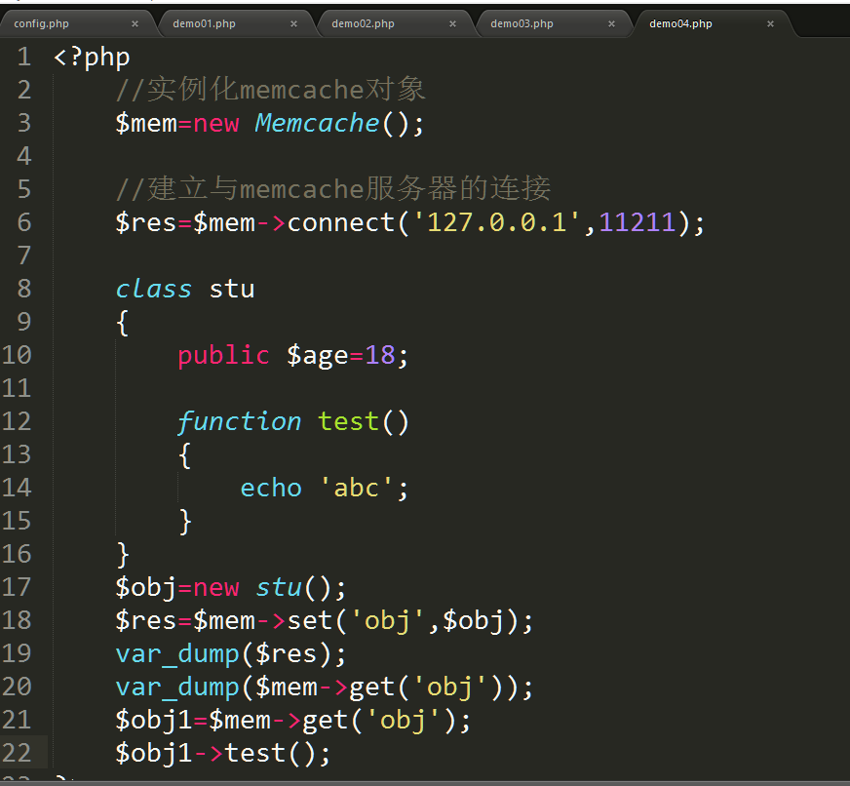
结果
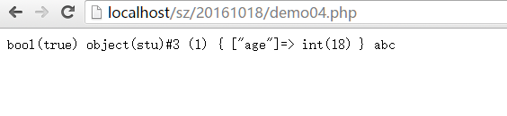
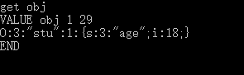
总结对于PHP复合数据类型，memcache都可以存储，在存储前需要先进行序列化操作，读取后需要反序列化才能使用

6.3.3、存储特殊类型
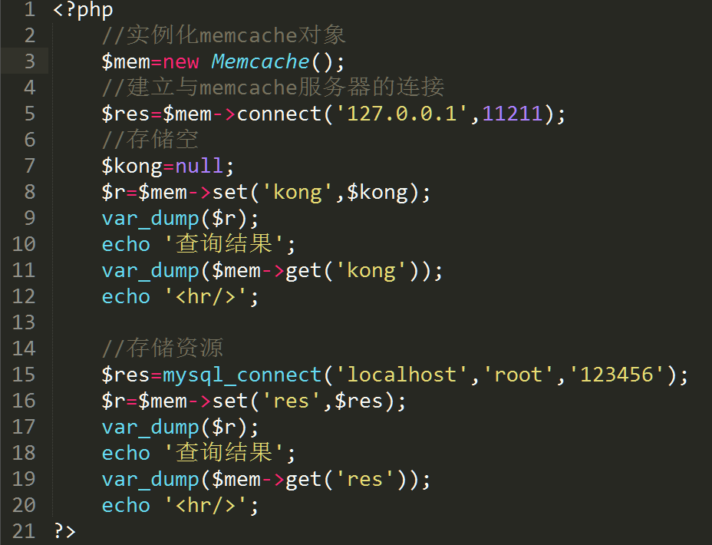
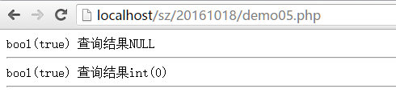
说明：对于空数据类型memcache可以支持，但是对于资源，虽然可以写入，但是读取时，该资源不能正常使用，因此memcache不支持资源数据类型

总结：memcache支持php数据类型除了资源外其他的都可以支持，“对于memcache存储的数据只支持字符串数据数据类型”。对于php的其他数据类型，是由于php的memcache类中的set跟get方法进行了序列化与反序列化的操作

7、Memcache管理工具
Memcache有一款图形化的管理工具叫做memadmin，此工具是用PHP开发的，因此使用该工具只需要将工具代码拷贝到web目录即可使用
第一步：在web跟目录下建立一个memadmin文件夹
第二部：将代码拷贝到memadmin目录下
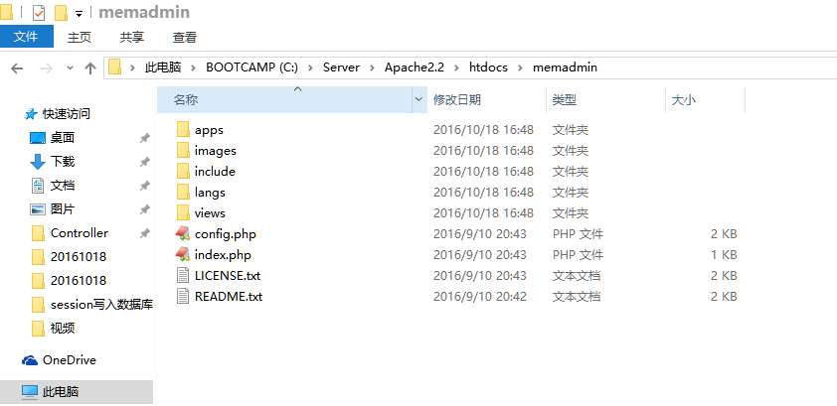
第三步：修改用户名跟密码
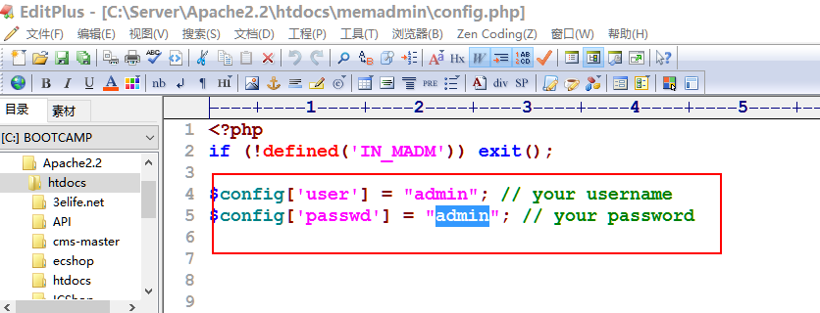
第四步：通过浏览器访问memadmin
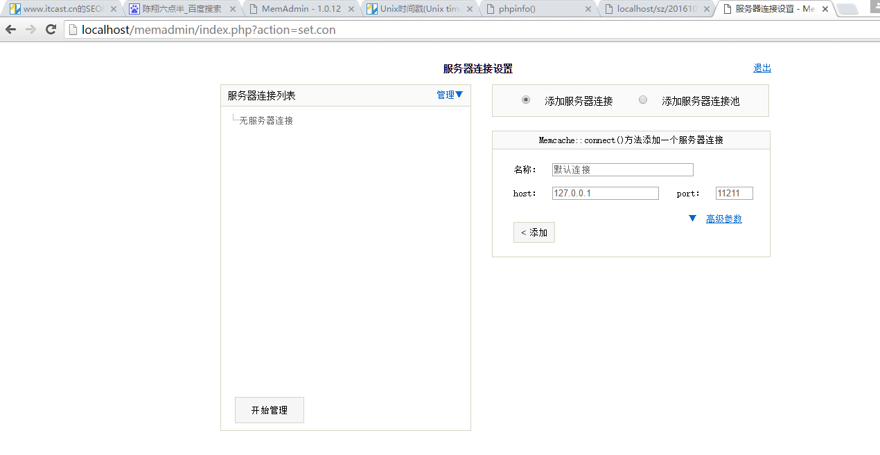
第五步：修改右侧的连接信息然后添加
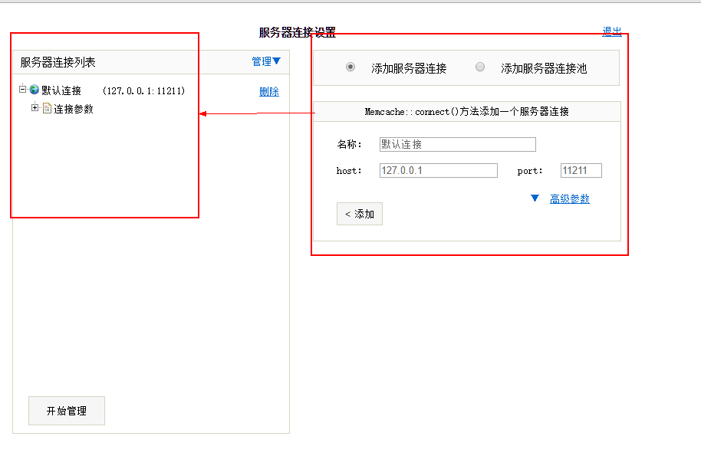
第六步：点击开始管理进入后台
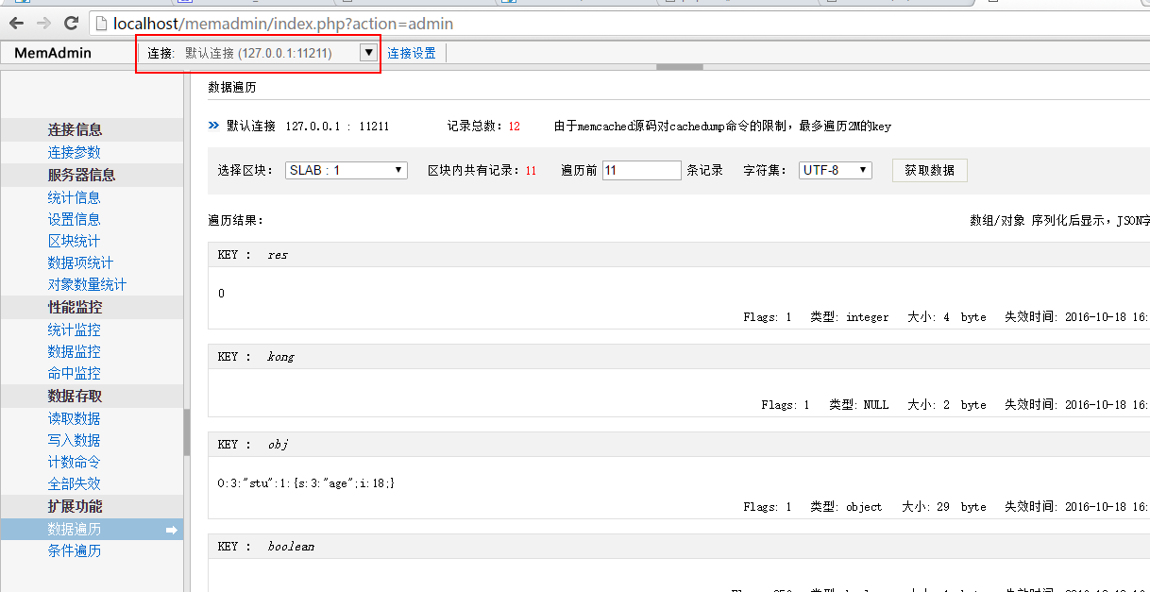

Linux下安装memcache

8.1、注意点
1、注意防火墙
2、需要安装libevent依赖

8.2、关闭防火墙
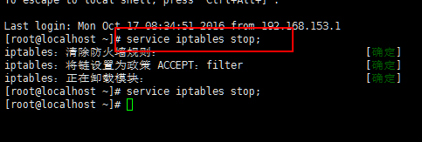

8.3、安装libevent依赖包
第一步：将安装包上传到/home目录
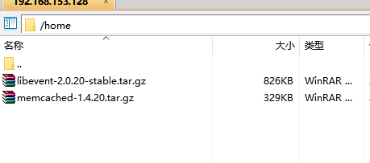
第二步：进入到/home目录解压libevent安装包
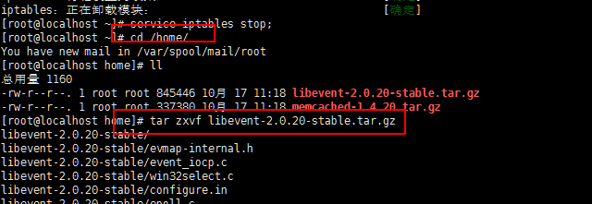
第三步：进入到libevent解压目录然后编译
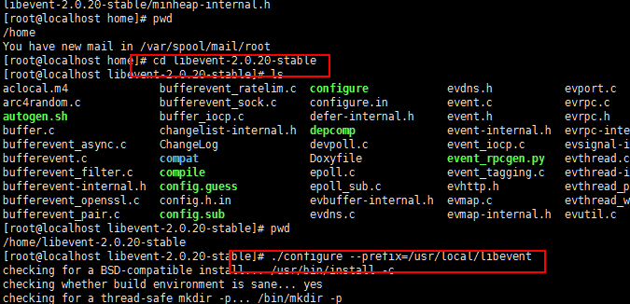
第四步：安装
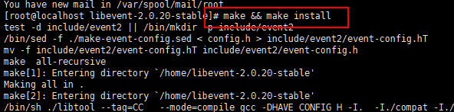

8.4、安装memcache
第一步：回到/home目录
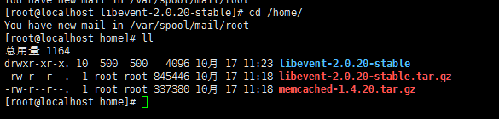
第二步：解压memcache安装包
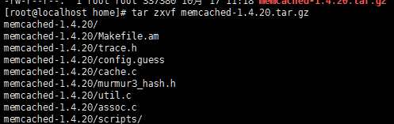
第三步：进入memcache解压目录编译
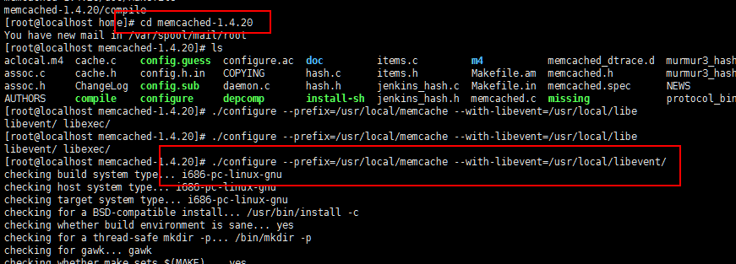
第四步：安装
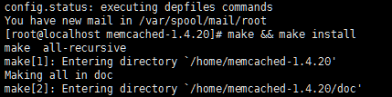
第五步：启动memcache并且检查
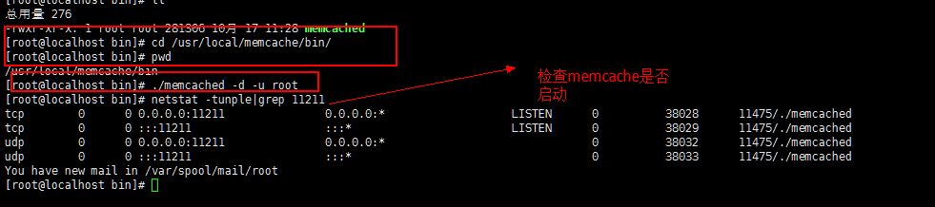

关于memcache的应用场景
1、session写入memcache
2、作为缓存系统
3、分布式存储数据

10、使用memcache分布式存储数据

10.1、为什么使用分布式存储数据
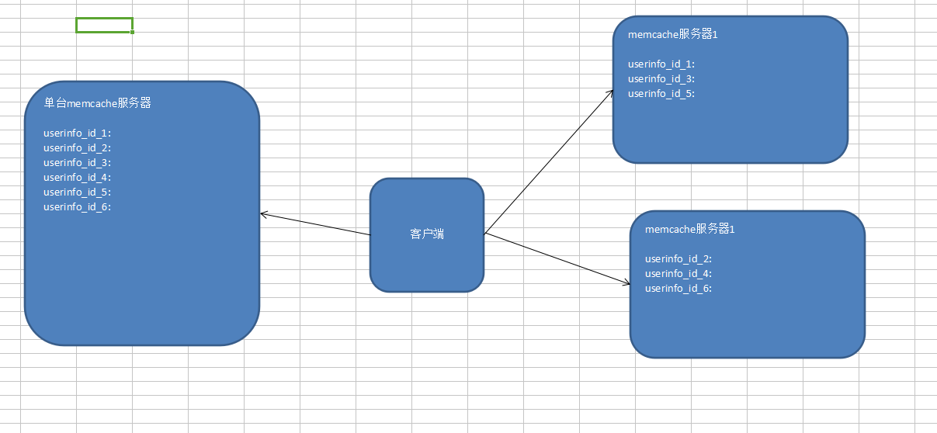
使用分布式存储数据可以减轻每台服务器并发压力。并且单台服务存储数据量有限。

10.2、实现memcache分布式存储
